"Использование мини- робота BEEBOT "Умная пчела" в работе с детьми дошкольного возраста."
Выполнил:
Воспитатель: Иванова А.В.

Знакомьтесь: Bee-Bot «Умная пчела»
• Это программируемый мини-робот. С помощью данного устройства дети могут с легкостью изучать элементы программирования. Задавая роботу план действий и разрабатывая для него различные задания.
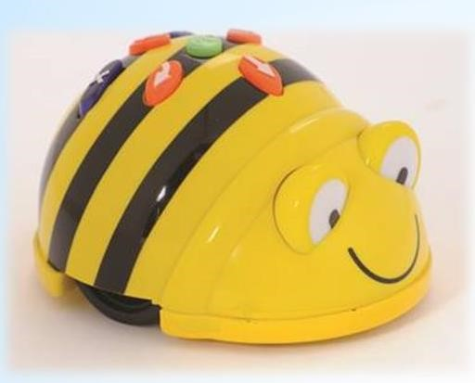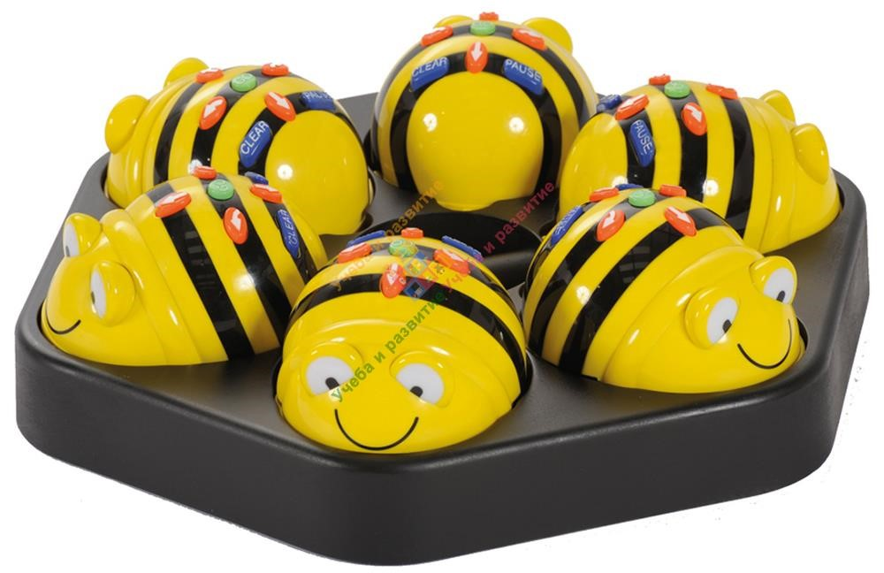

Актуальность
- Деятельность, направленная на формирование умения начального программирования;
- Необходимость положительного отношения детей к робототехники
- Востребованность развития широкого кругозора у дошкольников начиная с раннего возраста и формирование предпосылок основ инженерного мышления;
- Опора на общие педагогические принципы: актуальности, системности, последовательности, преемственности, индивидуальности, доступности, результативности.

Педагогический потенциал
Цель: формирование познавательной активности детей дошкольного возраста по средствам использования робота
«Bee-bot» в образовательной деятельности

Развитие мелкой
моторики
Развитие
логического
мышления
Закрепление
умения считать в
пределах десятка
Развитие
предметных
знаний
Развитие
коммуникативных
навыков
Развитие
пространственной
ориентации
Развитие
словарного запаса
Развитие умения
составлять
алгоритмы

Робототехника
• Робототехника для детей дошкольного возраста - творческое занятие, развивающее интеллект ребенка: улучшается память и пространственное мышление. Тренируется упорство и усидчивость, что подготавливает ребенка к школе, где эти качества несомненно пригодятся.

Элементы управления
- «Вперед» - робот продвигается вперед на один шаг (15 см)
- «Назад» - «пчела» отодвигается на один шаг (15 см) назад
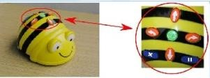
- «Поворот налево на 90°» и «Поворот направо на 90°» «Умная пчела» не продвигается на плоскости, а только разворачивается в ту или иную сторону на 90°
- Очистка памяти
- Пауза продолжительностью 1 сек.
- Запуск программы

Тематические поля для мини-робота Bee-Bot
- Тематическое поле-маршрутизатор «Ферма»
- Тематическое поле-маршрутизатор «Карта мира»
- Тематическое поле-маршрутизатор «Улица»
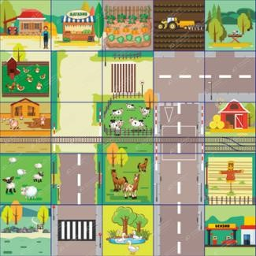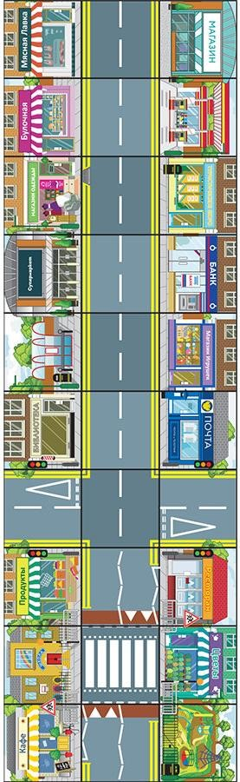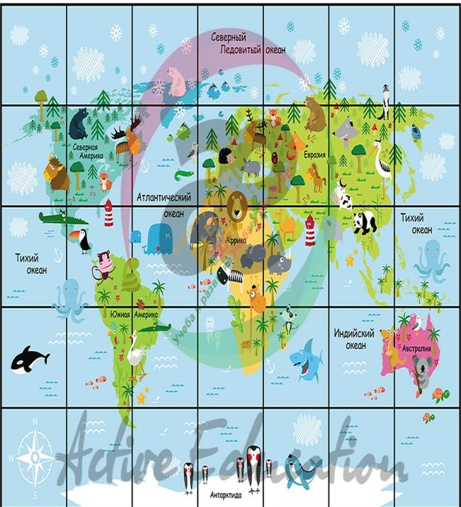
•
м
Базовое поле-маршрутизатор для миниробота Bee-Bot

Вывод
• Таким образом образовательная деятельность осуществляется в форме игры, позволяет овладеть основами программирования, проявлять инициативу и самостоятельность в среде программирования мин и-роботов «Bee-Bot», общении, познавательно-исследовательской деятельности. Помогает решать задачи речевого, познавательного, социально коммуникативного, художественно-эстетического и физического развития. А также помогает развивать у детей дошкольного возраста память, воображение, творческие способности и абстрактное мышление.

